**RONDZENDBRIEF STICHTING *"PAPOEA DOCHTER VAN COMPASSIE’***

Actief op het gebied van: Opvoeding en opleiding kansarme kinderen - Hulp aan vrouwen in moeilijkheden en aan alleenstaande bejaarden - Ondersteuning armlastige patiënten.

**Nr. 61**

**Herfstbrief 2024**

**Periode september - december 2024**

Beste voorvechters en achterban van Putri Keraahiman,

Accreditatie is voor instellingen in deze tijd een voorwaarde om betrouwbaar over te komen en vertrouwen te wekken. Onder de twaalf afdelingen waarin wij de activieiten van onze stichting Papoea Dochter van Compassie (Yayasan Putri Kerahiman Papua / Yapukepa) in Sentani hebbben ondergebracht, zijn er die geaccrediteerd moeten worden, maar dat geldt niet voor alle twaalf afdelingen. Die “departementen’ zijn de volgende::

1. Kindertehuis Kerahiman in de wijk Hawai;
2. Kindertehuis San Egidio in de wijk Polomo;
3. Seniorenopvang en kindertehuis Zonsonder- en opgang in de wijk Komba;
4. Kleuterschool Nina
5. Kleuterschool Agapè
6. HAVO / VWO Antonius
7. MBO Santo Yosef Nazaret (Sanyona)
8. Meisjes Boarding House Santa Lusia
9. Jongens Boarding House Santo Antonius
10. Project *Women Empowerment*
11. Kliniek Robertus
12. Malariabestrijding.
13. **MALARIABESTRIJDING**

Het malariaproject is er het laatst bijgekomen. De katholieke organisatie Perdhaki, een landelijke instelling op het gebied van gezondheidszorg, heeft ons gevraagd om malariabsetrijding in ons actviteitenpakket op te nemen. We hebben het verzoek aangenomen en behoren nu tot het kader van de malariabestrijding.

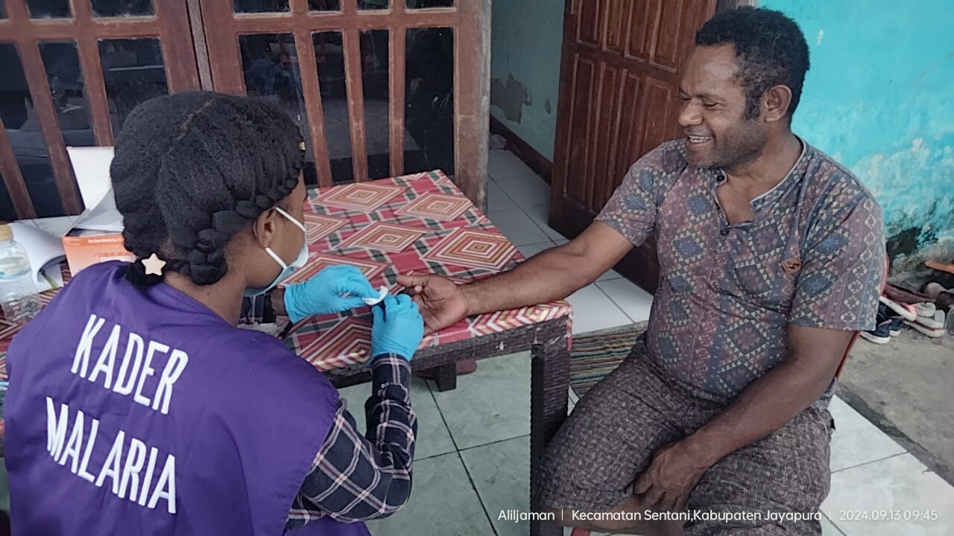.

1. **ACCREDITATIE VAN DE KLINIEK “ROBERTUS” EN VAN KINDERTEHUIS “HAWAI”**

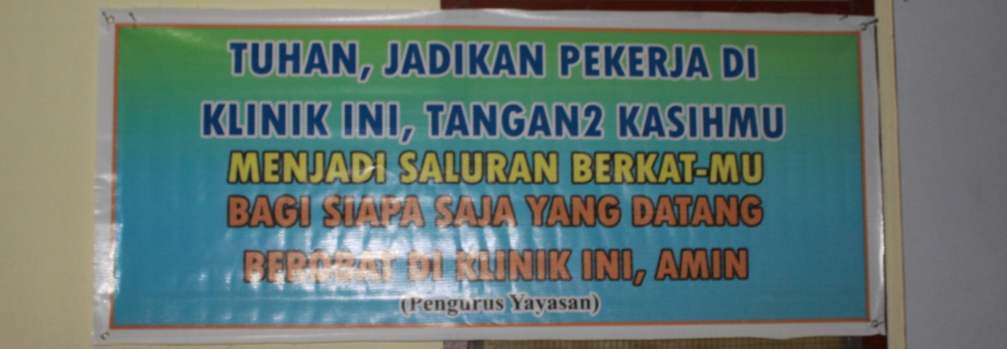

Onze kliniek “Robertus” was het eerst aan de beurt om geaccrediteerd te worden. Een spandoek, opgehangan binnen in de kliniek, bevattte een gebed voor het personeel:

“Heer,

maak de werkers van deze kliniek tot de handen van uw liefde,

tot werktuigen van Uw zegen

voor ieder die hierheen komt

om genezen te worden.

Amen.”

Het kindertehuis “Hawai” en de kleuterschool “Nina” werden eveneens geacrrediteerd. De foto toont een kleuter van “Nina” die tevens een bewonertje van”Hawai” is.

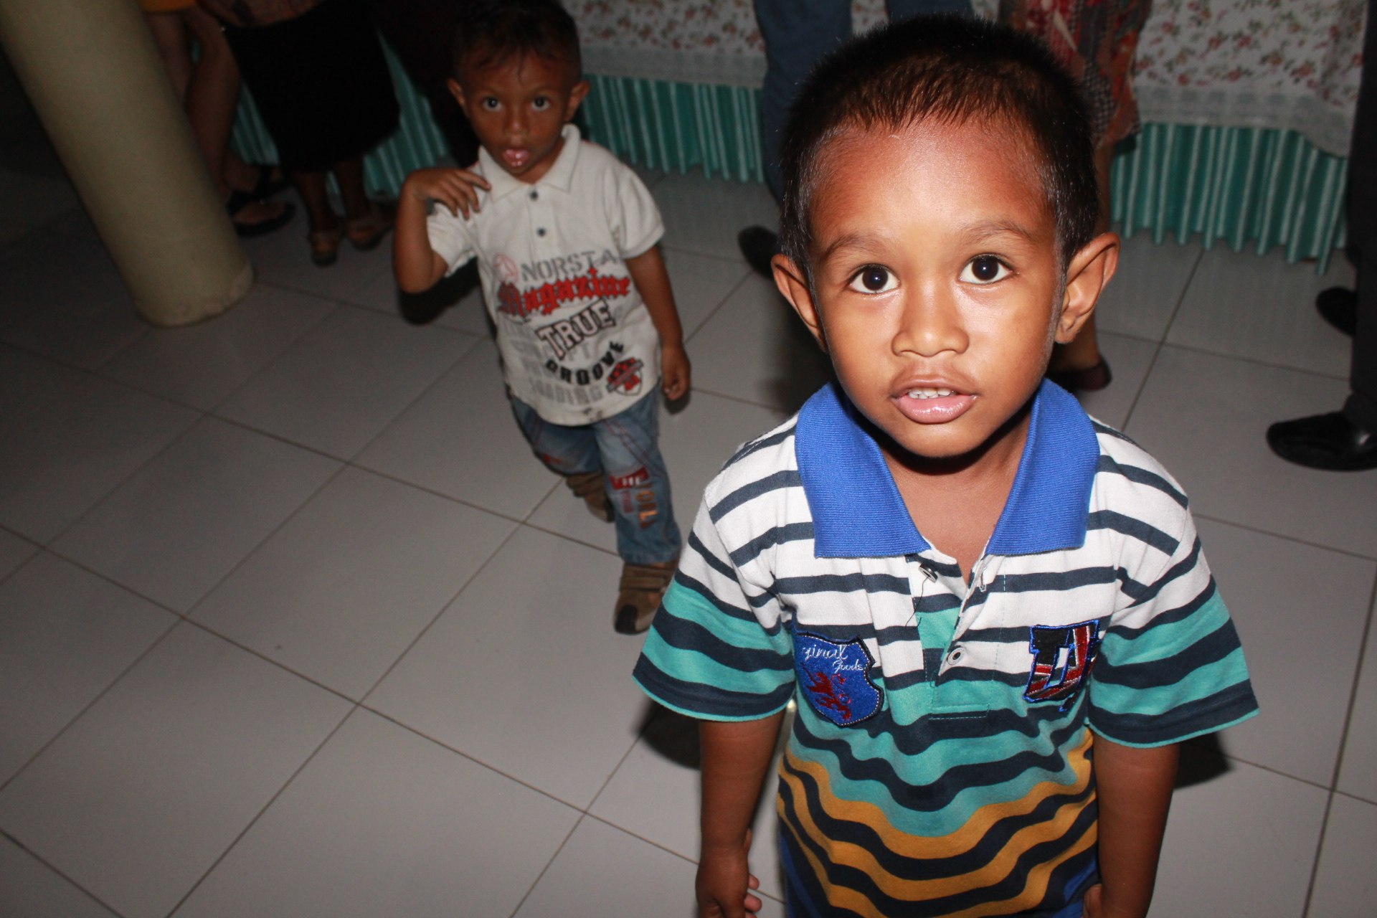

Ter voorbereiding op de accreditatie hebben de heer John Kakupu, voorzitter van Yapukepa, de heer Flory Koban, directeur van de Stichting, vergaderd met de leerkrachten van de kleuterschool en de Zusters DSY (Dina Santo Yosef = Kleine Zusters van Sint Jozef – Zusters van Heerlen) die de zorg hebben voor kindertehuis “Hawai”.

De accreditatie kijkt ook naar de recreatieve activiteiten van de kinderen buiten schooltijd. We hielden bij voorbeeld een wedstrijd in het kleuren van tekeningen. U ziet het op de foto.

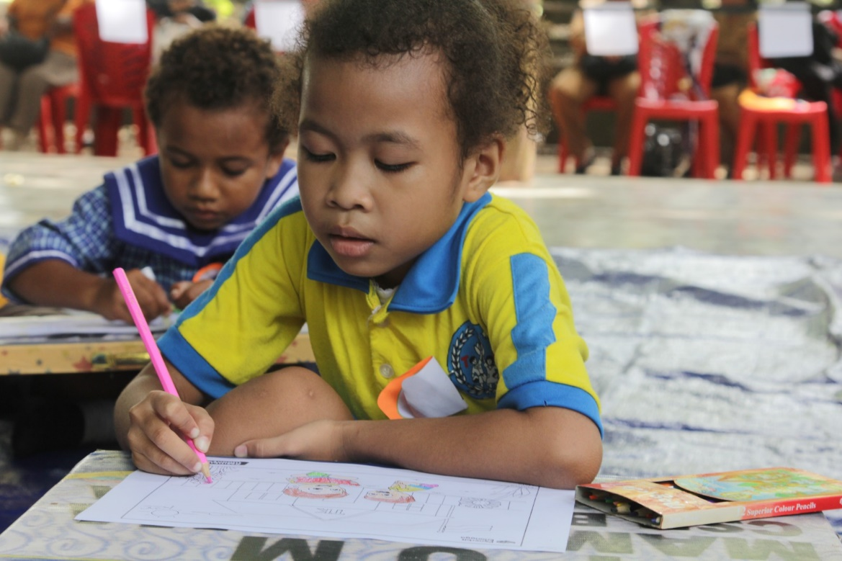

De kinderen zijn geconcentreerd bezig. Elk ogenblik kan het puntje van de tong de mond uit komen. Op hun leeftijd is kleuren geen sinecure. Vooral als het om een westrijd gaat. We willen de kinderen geen prestatiedwang bij bengen, waar ze later heel hun leven last van hebben. Maar

elkaar een ietsepietsje de loef af willen afsteken, kan geen kwaad.

1. “**OPEENS ZIT JE IN EEN FLESJE EN BEN JE BRABANTS LEKKERSTE**.”

Dit was de kop van een artikel in een regionale krant: de Oss-edite van het Brabants Dagblad. Het artikel was intervieuw waarvan de eerste zin luidde: “Dit is de echte Zuster Agatha.” Een foto van de Zuster Claris van die naam in het klooster Sint Jozefsberg te Megen bij Oss sierde het krantenartikel. “Zuster Agatha”wordt gepresenteerd als Brabants lekkerste bier.. De brouwer had een aantal jaren geleden kennis gemmaakt met de zuster, en onder de indruk geraakt van haar persoonlijkheid. De vraag van de journalist hoe Zr, Agatha het vond dat haar naam een biermerk was geworden, ontlokte haar de uitspraak die door de intervieuwer tot krantenkop werd gemaakt....

1. **EEN LEKKER BIERTJE EN UW HULP AAN DE STICHTING PAPUA DOCHTER VAN COMPASSIE**

Uw tweede kopje koffie is vaak gratis, maar uw tweede biertje meestal niet. Mag ik u vragen om een tweede biertje te drinken, hetzij in werkeijkheid hetzij in gedachten, en daarbij te denken aan het werk van Yapukepa door een gift over te maken via het volgende IBAN van de Franciscanen in Den Bosch die als religieuse orde een ANBI ziijn (Algemeen Nut Beogende Instaelling) zijn, zodat u uw donatie van de belastingen kunt aftrekken:

**NL 52 ABNA 0416244181**

**BIC**: ABNANL2A

**t..n.v. Ned. Prvincie v. d. Orde der Minderbroeders**, ‘s-**Hertogenbosc, m.v.v. voor kindertehuizen etc. Nico Dister.**

Houdt u goed en weest harteliijk gegroet,

Nico Dister,OFM